КОМАЦУ БУЛЬДОЗЕР
D155A-5

C ПОЛУСФЕРИЧЕСКИМ ПЕРЕКАШИВАЕМЫМ ОТВАЛОМ
ОДНОЗУБОВЫМ РЫХЛИТЕЛЕМ
СТАЛЬНОЙ КАБИНОЙ
КОЗЫРЬКОМ ТИПА РОПС

для работы при температуре окружающего воздуха
от -40^{О}С до +40^{О}С


СПЕЦИФИКАЦИЯ

Эксплуатационный вес | 27,900 кг
Мощность на маховике  SAE (J1349)  DIN (6270) | 302 л/с / 1900 мин⁻¹  306 лс / 1900 мин⁻¹
ТЕХНИЧЕСКИЕ ХАРАКТЕРИСТИКИ:

Скорость перемещения:  Вперед 1-ая  2-ая  3-ья  Назад 1-ая  2-ая  3-ья | 0 - 3.7 км/ч  0 - 6.7 км/ч  0 - 11.0 км/ч  0 - 5.0 км/ч  0 - 8.2 км/ч  0 - 13.9 км/ч
Макс. тяговое усилие | В соответствии с графиком зависимоти тягового усилия от скорости
Радиус поворота | 3.7 м
РАЗМЕРЫ:

Общая длина | 4,975 мм
Общая ширина | 2,695 мм
Общая высота
до кромки выхлопной трубы | 3,395 мм
до самой верхней точки без учета выхлопной  трубы (рукоятка над заборником воздуха) | 2,590 мм
Ширина колеи | 2,100 мм
Длина опорной поверхности гусеницы | 3,210 мм
Площадь опорной поверхности | 35,950 см2
Давление на грунт | 0.78 кг/см2
Дорожный просвет  (без учета высоты грунтозацепа) | 485 мм
ДВИГАТЕЛЬ

Модель | KOMATSU SА6D140Е-2
Тип | Дизельный, 4-х тактный, с водяным охлаждением, верхним расположением клапанов, непосредственным впрыском топлива, турбонаддувом и последующим охлаждением
Кол-во цилиндров, диаметр цилиндра х ход поршня | 6 цилиндров, 140 мм х 165 мм
Рабочий объём двигателя | 15.24 литра
Тех. характеристика:
Номинальные обороты двигателя | 1,900 об/мин
Макс. крутящий момент | 146 кг.м/1250 об/мин
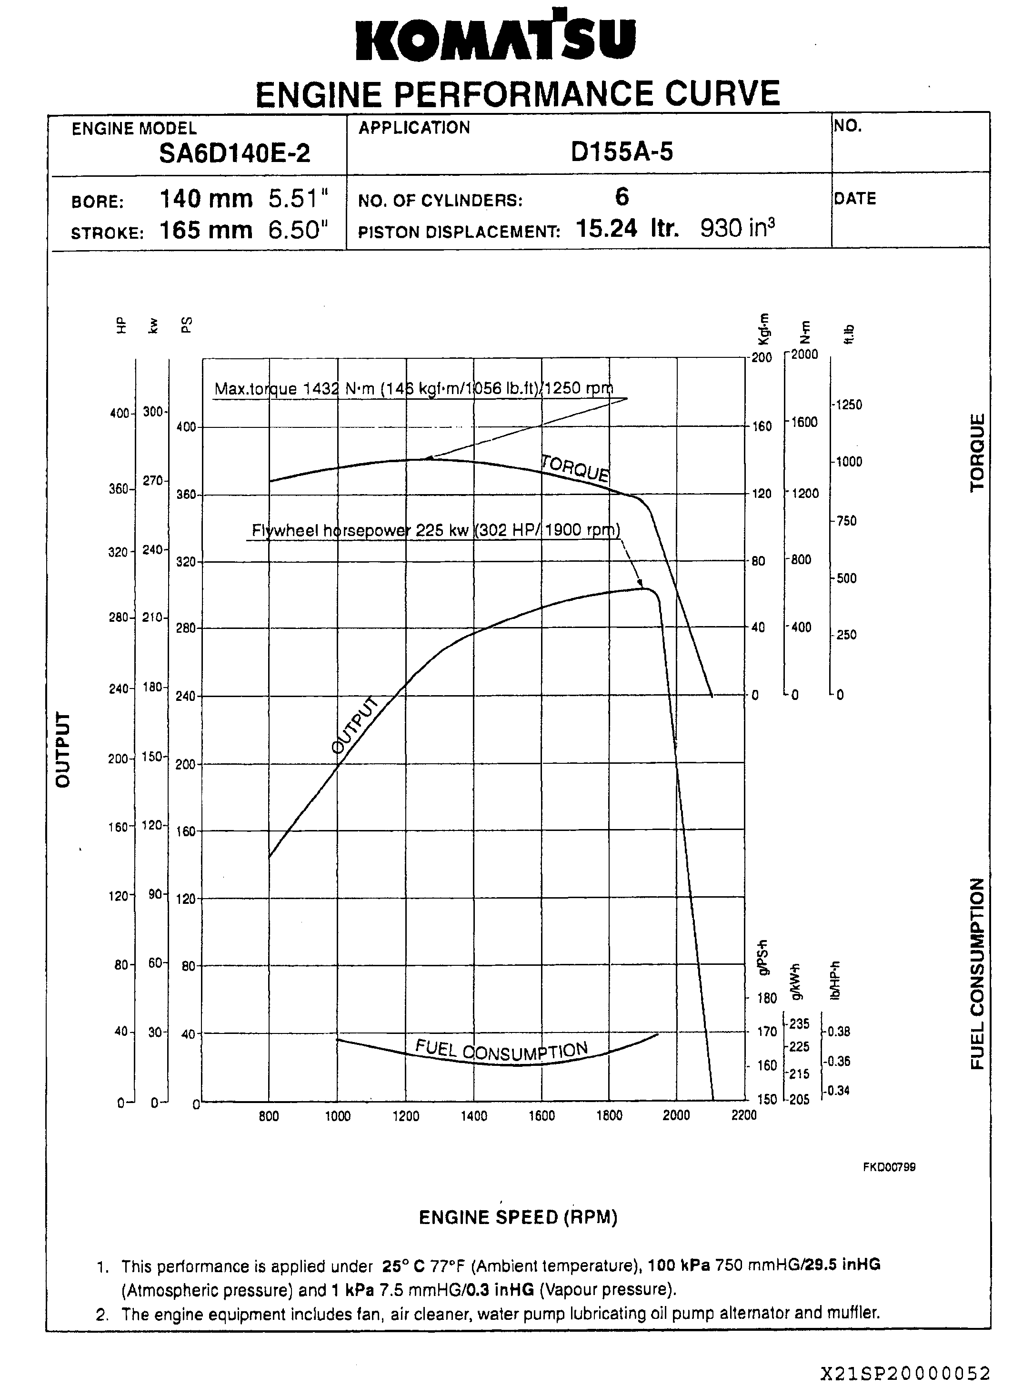
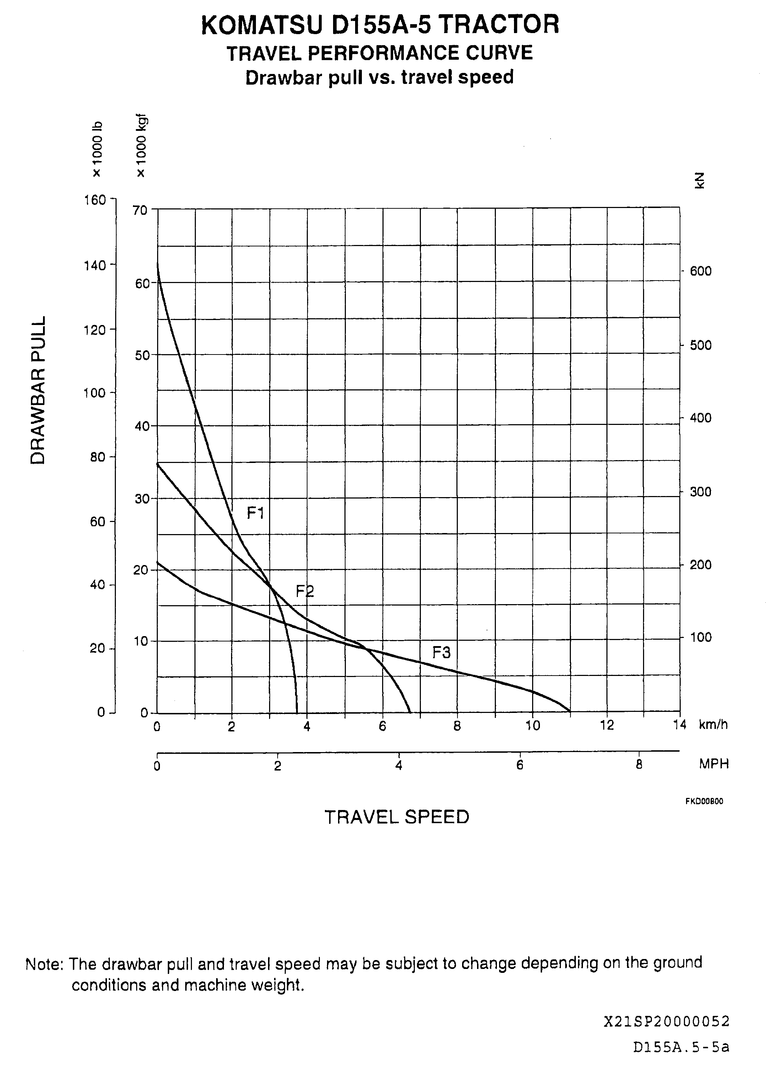

Топливная система:  Дизельное топливо  Регулятор | Дизельное топливо ASTM спецификации D975-60T No.2D  Всережимный механический регулятор
Система смазки:  Метод смазки  Фильтры  Масляный охладитель | Принудительная смазка шестеренчатым насосом  Полнопоточного типа  Водяного охлаждения
Система охлаждения | Принудительная циркуляция водяным насосом циркулярного типа,
Тип вентилятора | Толкающий вентилятор
Воздухоочиститетель | Воздухоочиститель сухого типа с пылевым индикатором и предварительным фильтром с автоматическим удалением пыли
Метод запуска двигателя  Пусковой двигатель | Электрический пусковой двигатель  24 В, 11 кВт x 2шт.
Генератор | 24 В, 50 А
Аккумуляторные батареи | 24 В (12 В х 2)/200А/ч
Дополнительные средства запуска: | -электроспираль во впускном коллекторе  -электротэны в системе охлаждения двигателя и масляном поддоне
Предпусковой подогреватель: | Типа «Микуни»  Воздух 4000 ккал/ч  Антифриз 3500 ккал/ч
СИСТЕМА СИЛОВОЙ ПЕРЕДАЧИ:

Демпфер | Мокрый резинового типа
ГИДРОТРАНСФОРМАТОР:
Тип | 3-элементный, одноступенчатый, однофазный
Метод охлаждения | Водяное охлаждение
ТРАНСМИССИЯ:

Тип | Многодисковое, планетарного типа с гидроприводом и принудительной смазкой
Коробка передач | 3 скорости вперед и 3 скорости назад
Коническая передача | Передача со спиральными зубьями со смазкой разбрызгиванием
Система управления:
Муфта поворота | Мокрая, многодисковая, с пружинным приводом и гидравлическим освобождением, ручным управлением, взаимосвязана с тормозом управления

Рабочий тормоз |  |  | Ножного управления с функциями тормоза муфты поворота
Конечная передача |  |  | Цилиндрическая прямозубая одноступенчатая и планетарная одноступенчатая со смазкой разбрызгиванием
ХОДОВАЯ ЧАСТЬ:
Подвеска |  |  | С балансирным брусом и опорной осью
Число катков:
Поддерживающие |  |  | по 2 с каждой стороны
Опорные |  |  | по 6 с каждой стороны
Гусеничная цепь:
Тип |  |  | Сборная, герметизированная со смазкой на вес срок службы
Шаг звена цепи |  |  | 228.6 мм
Число башмаков |  |  | по 41 с каждой стороны
Башмаки:
Тип |  |  | Сборные с одним грунтозацепом
Высота грунтозацепа |  |  | 80 мм
Стандартная ширина башмака |  |  | 560 мм
Максимальная ширина башмака |  |  | 710 мм
КОРОБКА ОТБОРА МОЩНОСТИ
Расположение |  |  | Сзади от Р.Т.О. кожуха
Частота вращения вала |  |  | 2010 мин⁻¹
Направление вращения |  |  | По часовой стрелке (вид со стороны двигателя)
ЗАПРАВОЧНЫЕ ЁМКОСТИ:

Система охлаждения |  | ОБЪЕМ ПО ПАСПОРТУ  99 л |  | ПРИ ПЕРЕЗАПРАВКЕ  99 л
Топливный бак |  | 500 л |  | 500 л
Масляный картер двигателя |  | 42 л |  | 37 л
Демфер |  | 1,5 л |  | 1.5 л
Гидротрансформатор  трансмиссия  картер конической передачи  картер механизма управления |  | 105 л |  | 60 л
Картер конечной передачи (с каждой стороны) |  | 58 л |  | 58 л
НЕМЕТАЛЛИЧЕСКИЕ МАТЕРИАЛЫ | ДЛЯ ЭКСПЛУАТАЦИИ ПРИ ТЕМПЕРАТУРЕ ОКРУЖАЮЩЕГО ВОЗДУХА ДО –50ºС

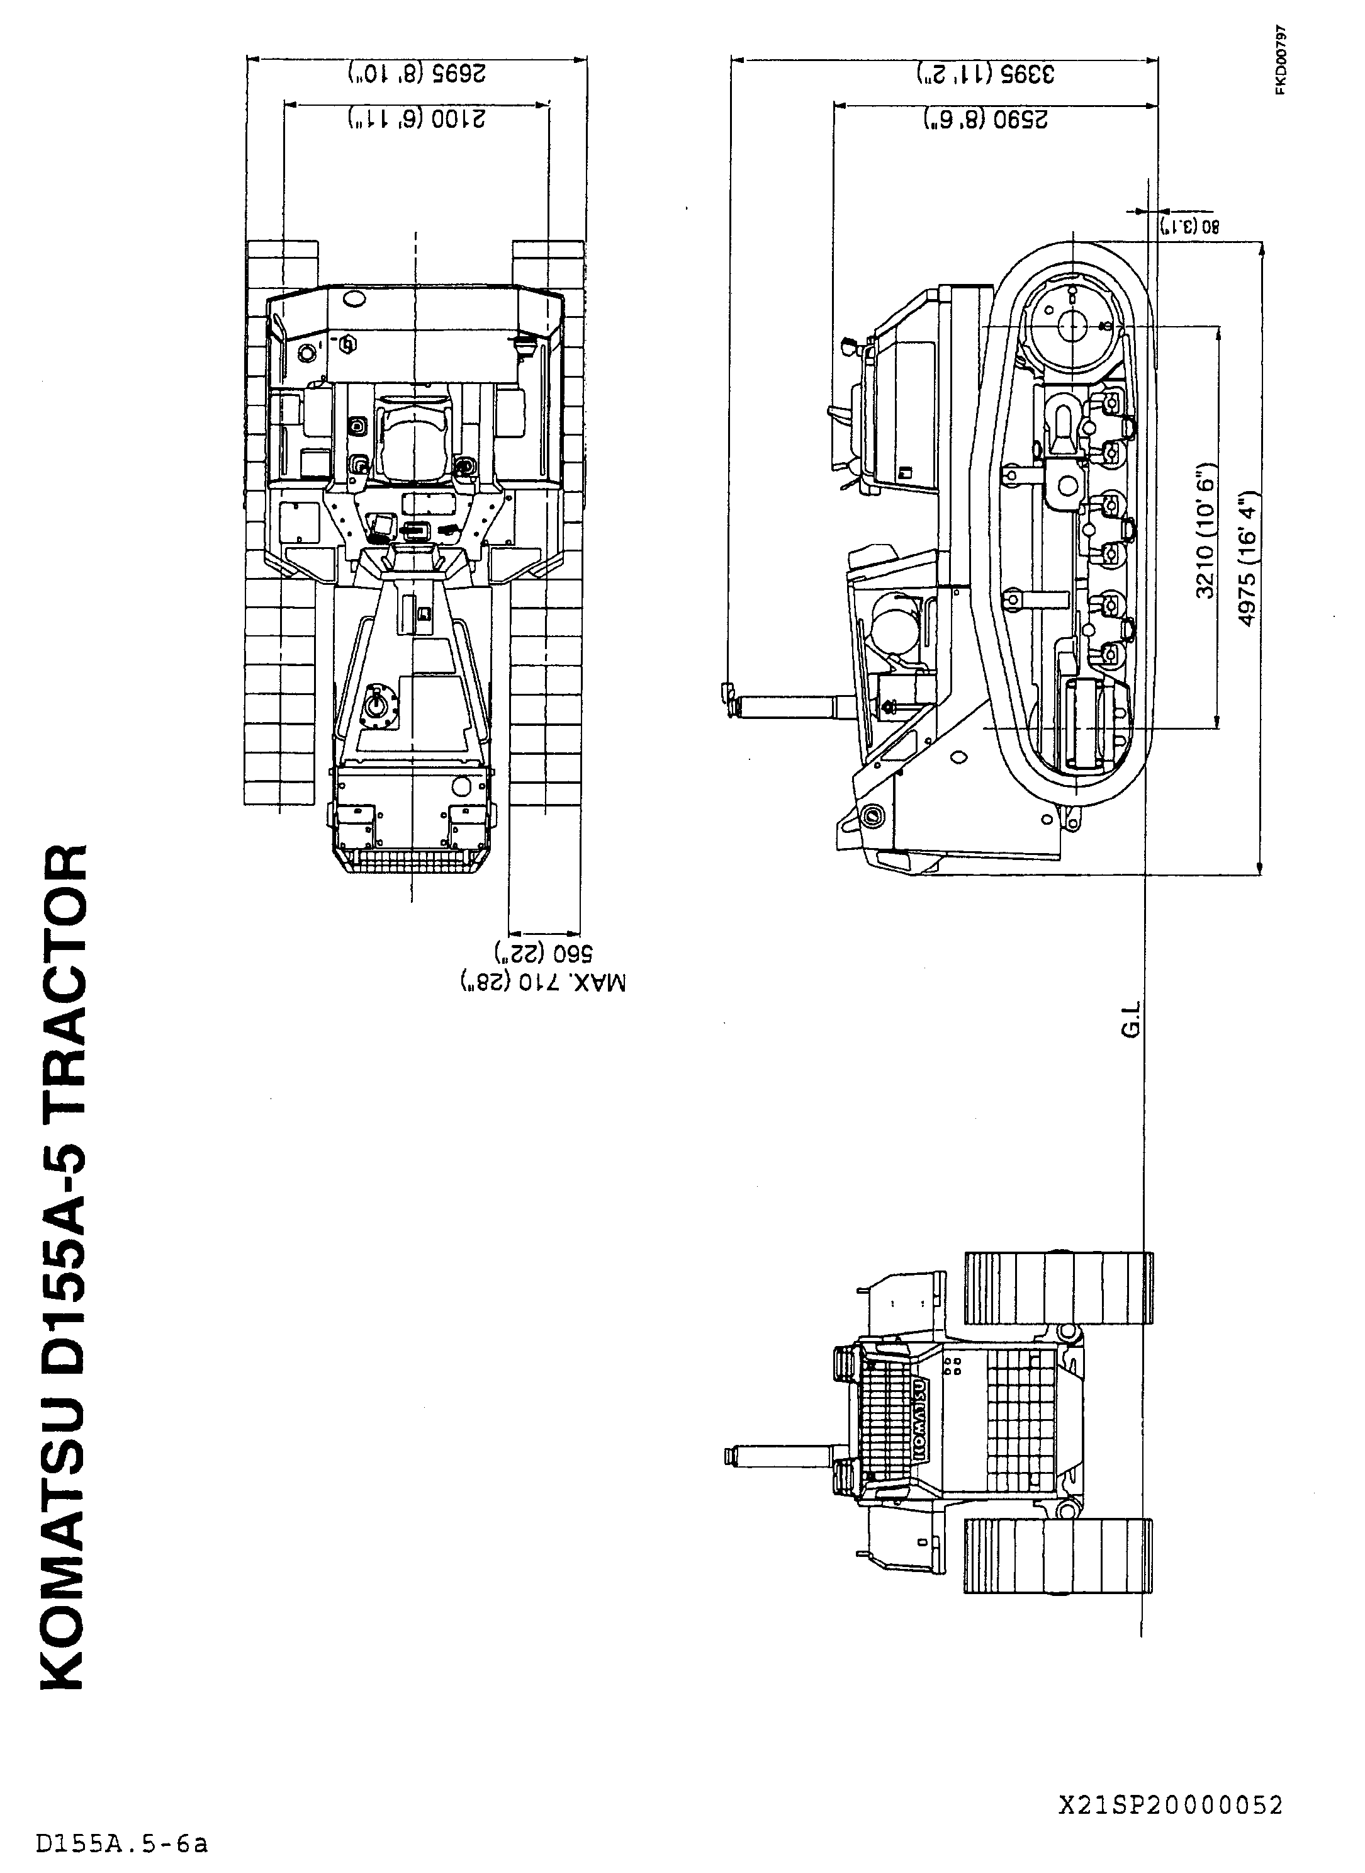
СПЕЦИФИКАЦИЯ
НА ПОЛУСФЕРИЧЕСКИЙ ОТВАЛ БУЛЬДОЗЕРА
КОМАЦУ D155A-5

ХАРАКТЕРИСТИКИ
Вес оборудования (дополнительно к весу машины) | 4,900кг
РАЗМЕРЫ
Длина (дополнительно) | 1,325мм
Ширина | 3,955мм
Давление на грунт (дополнительно) | 0.14кг/см²
ОБОРУДОВАНИЕ ОТВАЛА
Тип | Полусферический с гидравлическим перекосом
Вес | 4,900кг, включая гидроцилиндры
Отвал
Система крепления:
Справа | Гидроцилиндр перекоса
Слева | Кронштейн
Емкость | 8.8куб.м.
Длина | 3,955мм
Высота | 1,720мм
Угол врезания | 52°
Макс. высота подъема над грунтом | 1,250мм
Макс. опускание ниже уровня грунта | 590мм
Макс. диапозон регулирования перекоса | 1,000мм
Гидроцилиндр
Тип | Двойного действия поршневого типа
Кол-во цилиндров - диаметр:
Цилиндр подъема | 2 - 120мм
Цилиндр перекоса | 1 - 180мм
ГИДРАВЛИЧЕСОЕ УПРАВЛЕНИЕ
Макс. давление масла | 210кг/см²
Гидралический насос
Тип | Шестеренчатый насос
Производительность | 255л/мин/2000 мин⁻¹
Расположение | Сзади справа от двигателя
Контрольный клапан
Тип | Золотникового типа
Положение
Подъема | Подъем, удерживание, опускание, плавающее состояние
Перекоса | Налево, удерживание, направо
Гидравлический бак
Тип | Оборудован встроеннным контрольным клапаном
Расположение | Справа от сидения водителя
Фильтр | Полнопоточного типа
Емкость | 97л

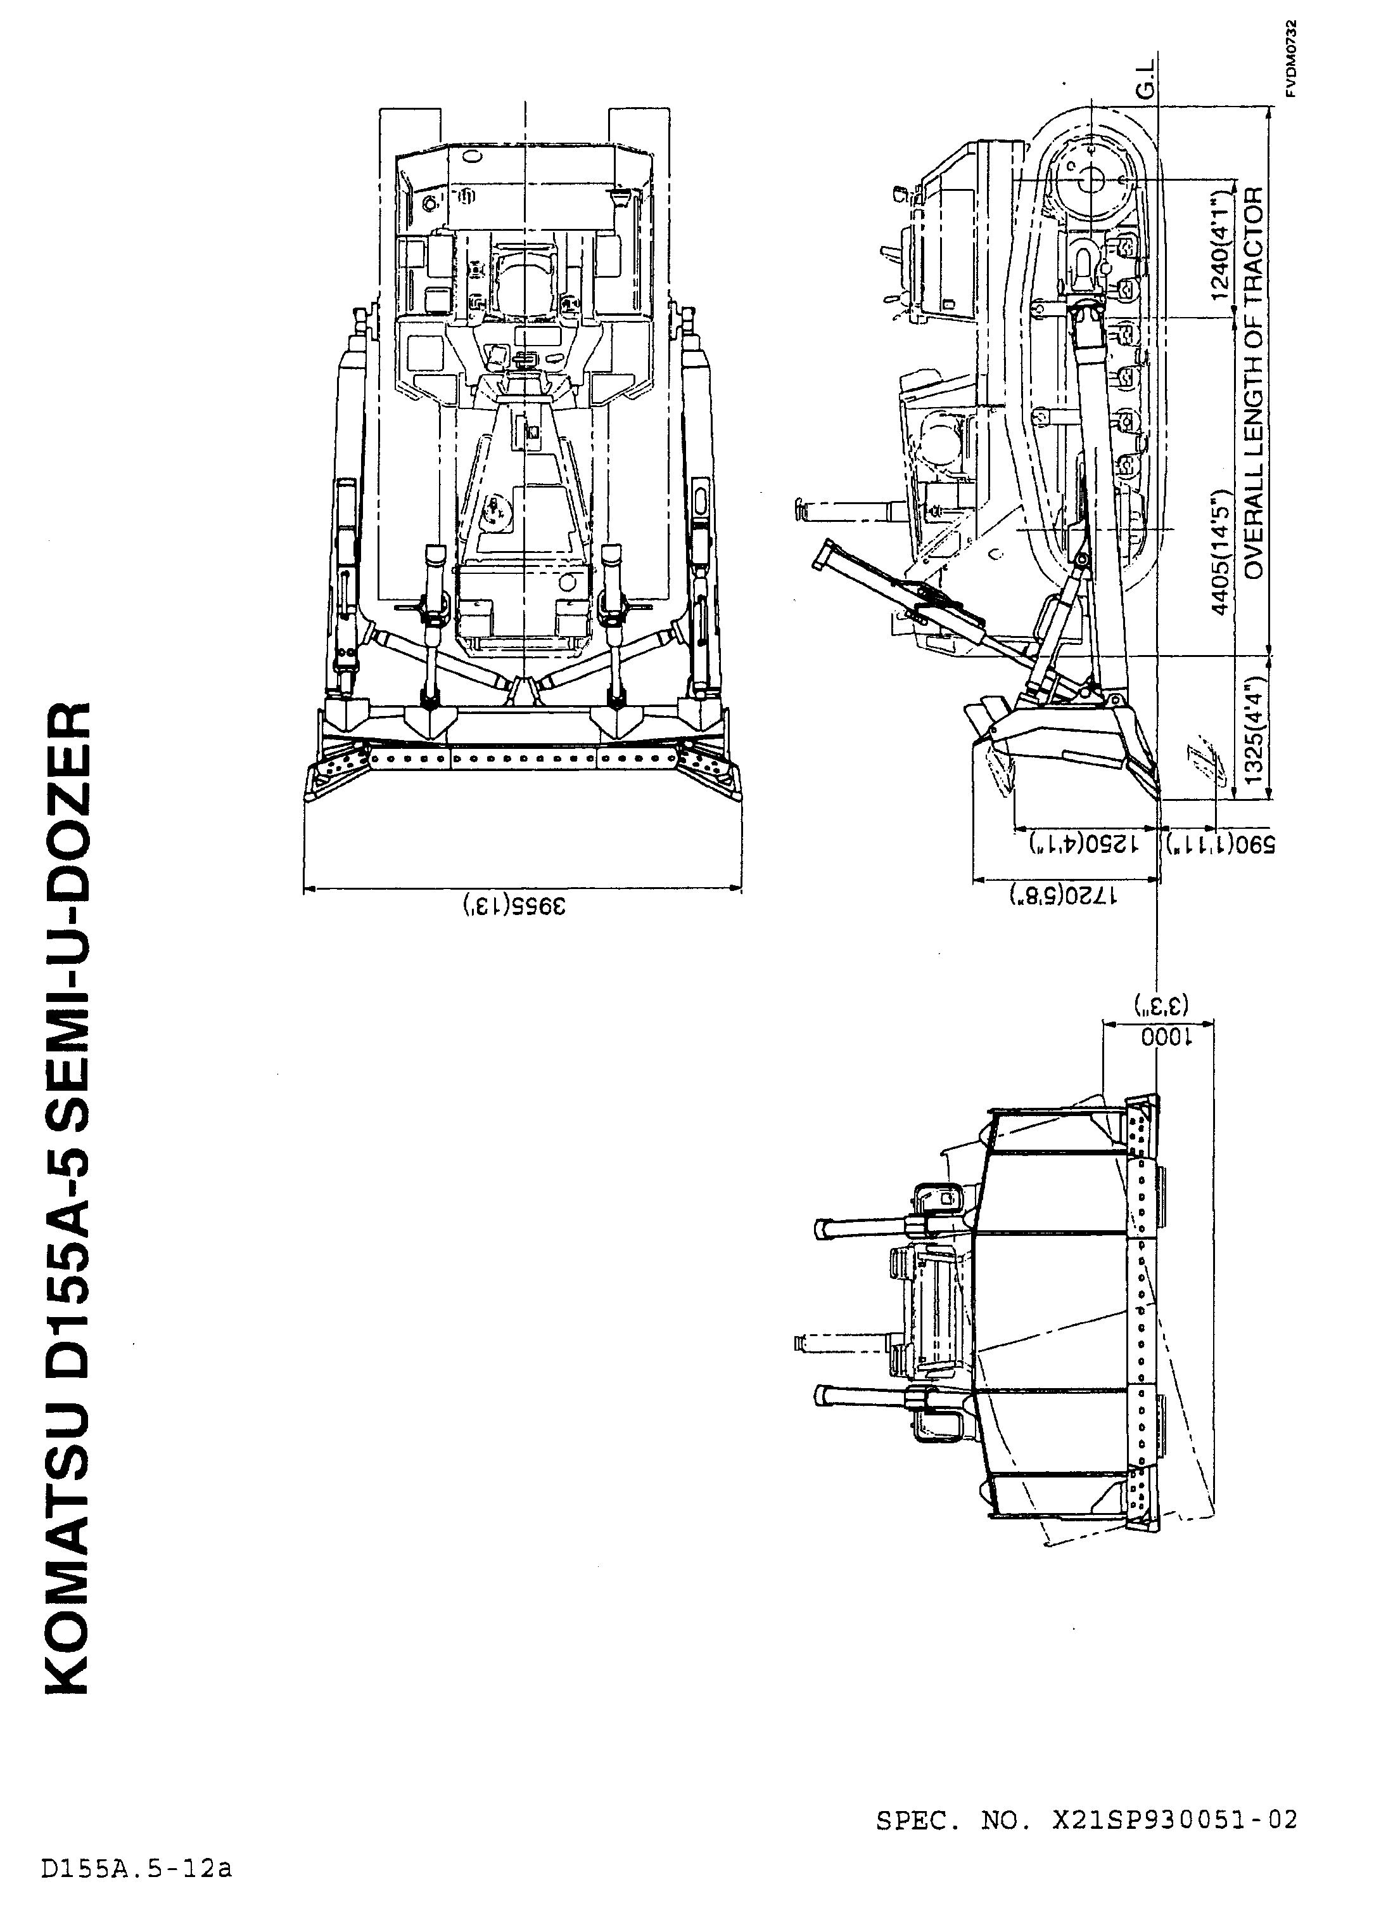

СПЕЦИФИКАЦИЯ
НА ГИГАНТСКИЙ РЫХЛИТЕЛЬ БУЛЬДОЗЕРА
КОМАЦУ D155A-5

МАССА НАВЕСНОГО ОБОРУДОВАНИЯ  (дополнительно к массе самого трактора) | 2,760 кг
ГАБАРИТНЫЕ РАЗМЕРЫ:
Длина (дополнительно к длине самого трактора) | 1,855 мм
Давление на грунт (дополнительно к давлению самого трактора) | 0.08 кг/см2
РЫХЛИТЕЛЬНОЕ ОБОРУДОВАНИЕ:
Тип | Паралеллограмного типа с переменным углом рыхления
Вес | 2,760 кг
Длина балансира | 1,535 мм
Зубья:
Число зубьев | 1
Наконечник зуба | Съемный
Угол рыхления | 49^{о}, стандартный (на рыхлителе безступенчатое регулирование в пределах от 34.25^{о} до 60^{о})
Глубина рыхления | Регулируется на 3 положения
Максимальная глубина рыхления | 1,220 мм
Максимальная высота подъема зуба | 925 мм
Гидравлический цилиндр:
Тип | Поршневой, двухстороннего действия
Число цилиндров - ход:
Цилиндр подъема | 2 - 160 мм
Цилиндр наклона | 2 - 160 мм
МЕХАНИЗМ ГИДРАВЛИЧЕСКОГО УПРАВЛЕНИЯ:
Максимальное давление масла | 210 кг/см2
Гидравлический насос:
Тип | Шестеренчатый
Производительность | 255 л/мин
Расположение | Сзади, с правой стороны двигателя
Контрольный клапан:
Тип | Золотниковый
Рабочее положение:
Цилиндр подъема | Подъем, Удержание, Опускание
Цилиндр перекоса | Изменение угла врезания, удержание

Гидробак:
Тип | Оборудован встроенным контрольным клапаном
Расположение | Справа от сиденья машиниста
Фильтр | Полнопоточного типа
Емкость | 35 л

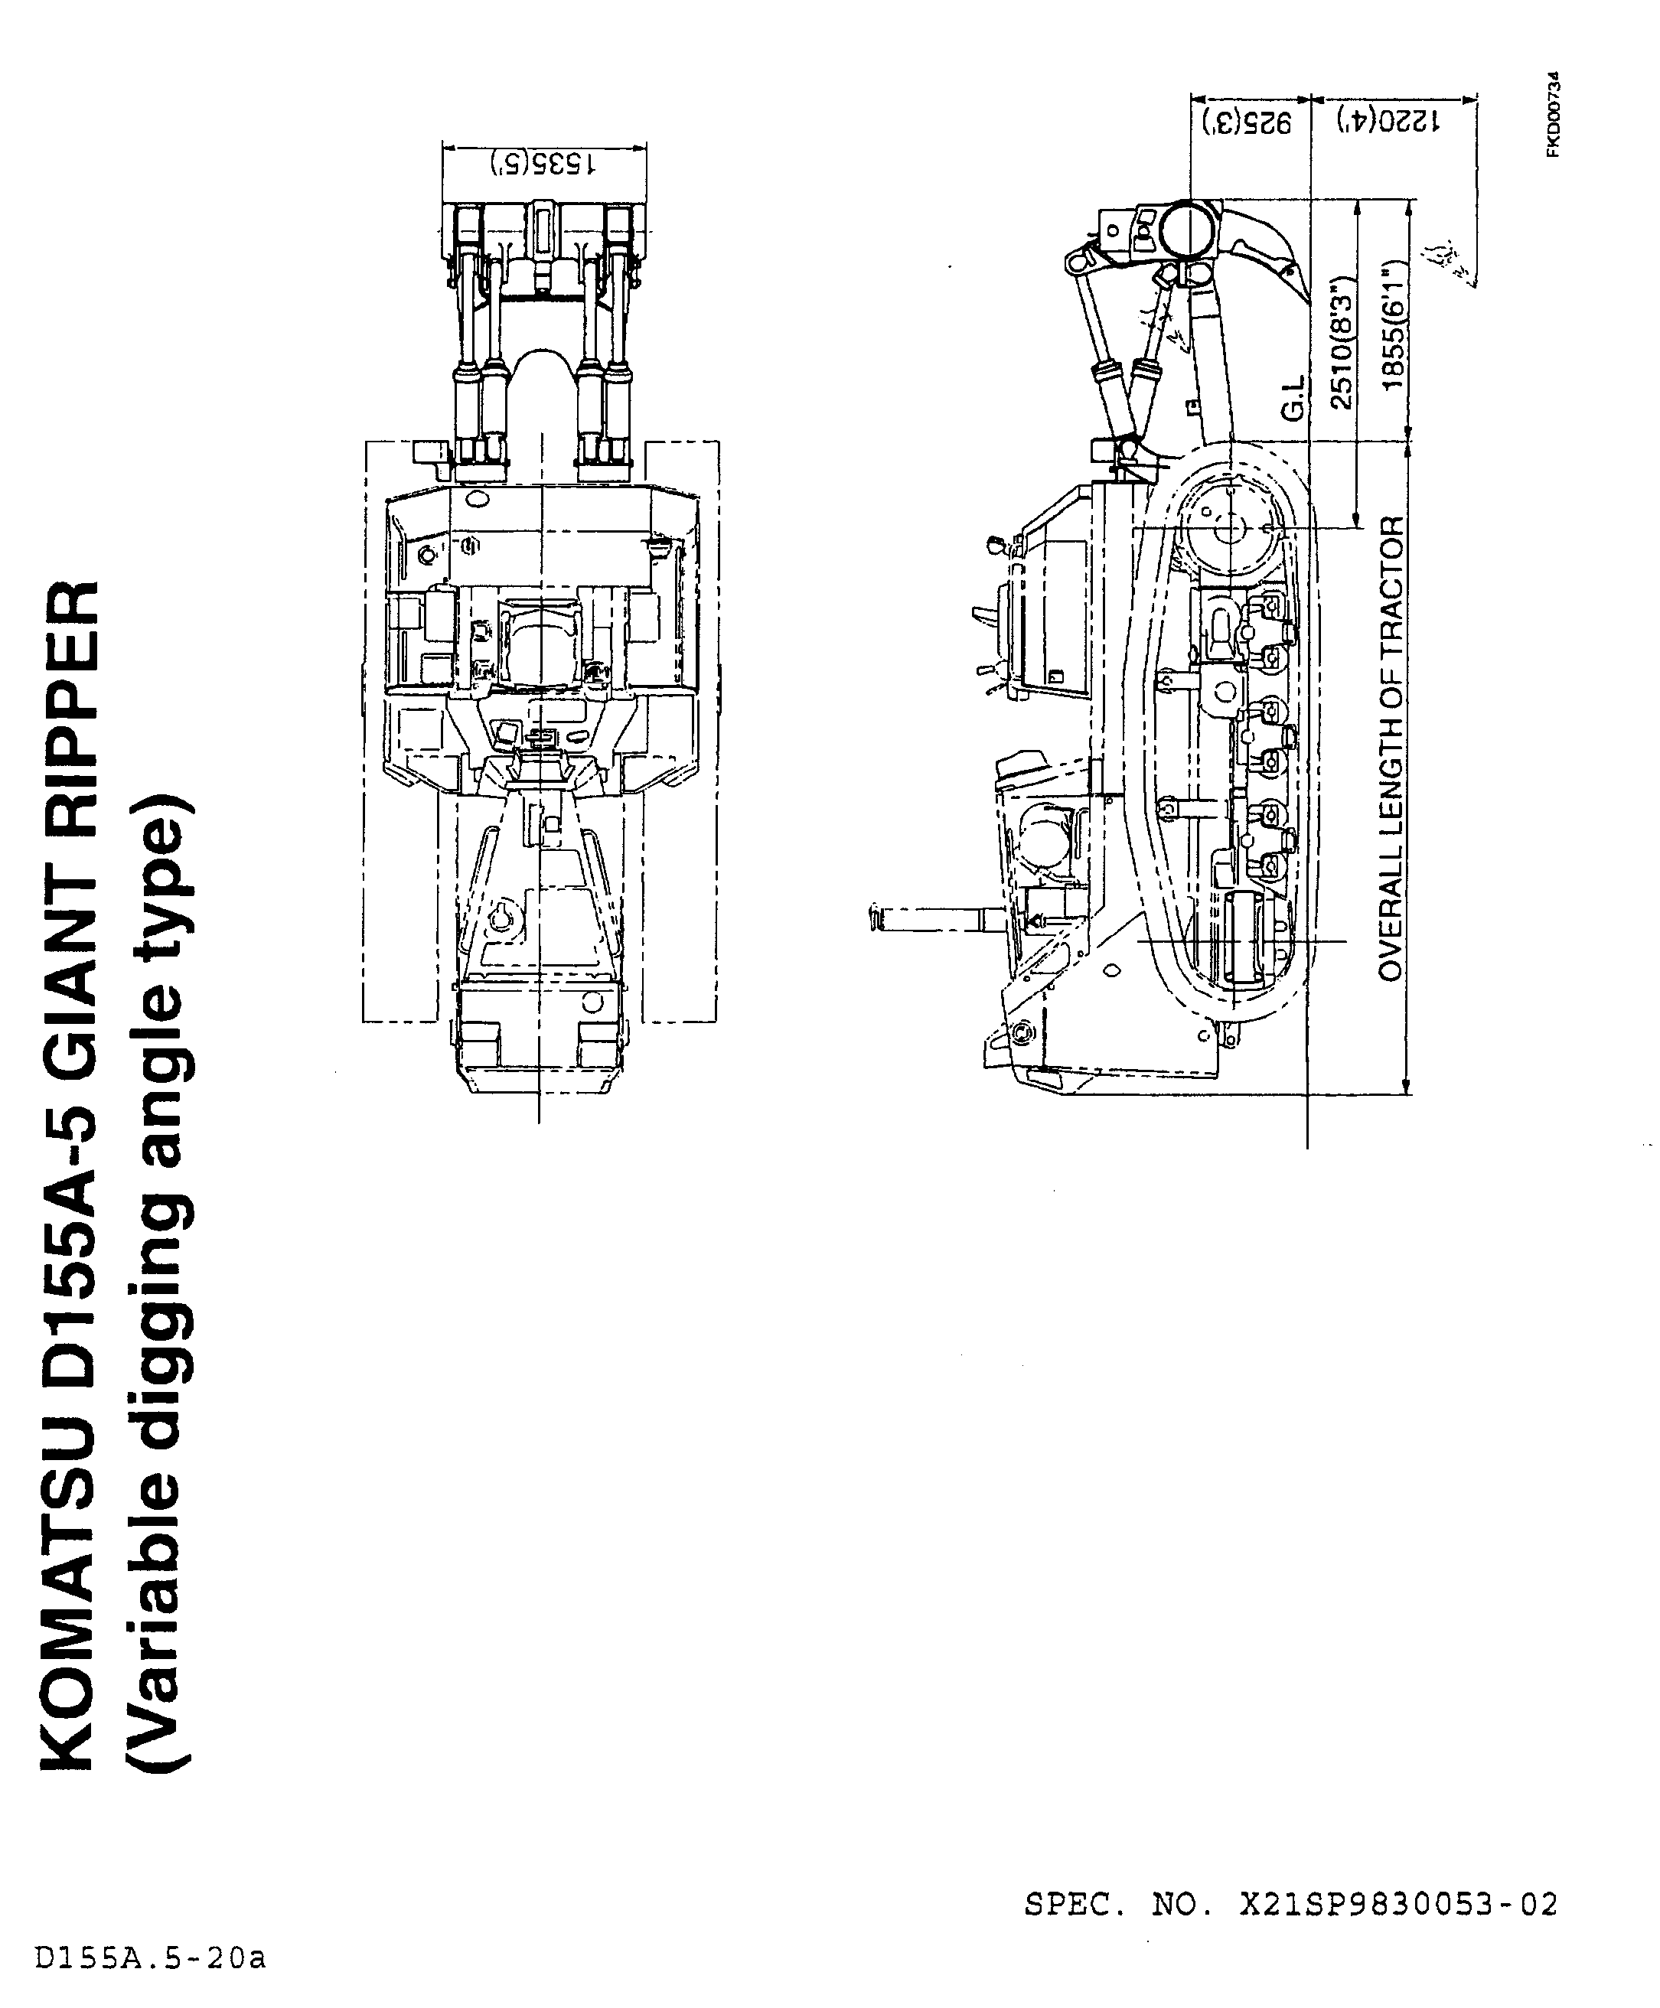

СПЕЦИФИКАЦИЯ
КОЗЫРЬКА ROPS
БУЛЬДОЗЕРА КОМАЦУ D155A-5

МАССА ОБОРУДОВАНИЯ  (дополнительно к массе самого трактора) | 505 кг
ГАБАРИТНЫЕ РАЗМЕРЫ:
Общая высота | 3,500мм
Давление на грунт  (дополнительно к давлению самого трактора) | 0.01 кг/см2
СТАЛЬНАЯ КАБИНА
Тип | 2-х опорная стальная типа ROPS
Вес | 505 кг
Высота от пола до крыши | 1,757 мм
Длина | 1,275 мм
Ширина | 1,500мм
Площадь | 1.45см²
Толщина | 4.5мм
Структура и прочность конструкции соответствуют следующим стандартам: ISO 3471, SAE J1040 (Апрель 1988), SAE J395 ROPR Standard и ISO 3449 FOPS Standard.

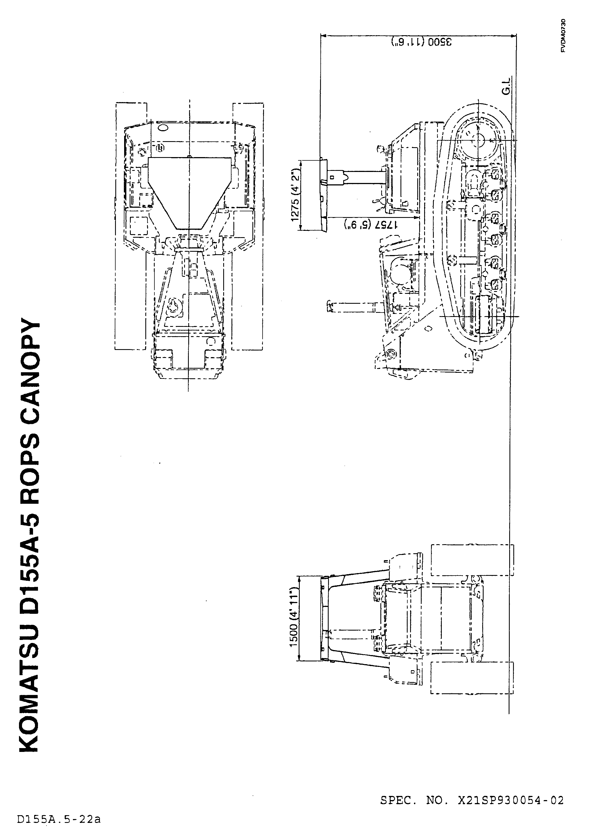

СПЕЦИФИКАЦИЯ
СТАЛЬНОЙ КАБИНЫ
БУЛЬДОЗЕРА КОМАЦУ D155A-5

МАССА ОБОРУДОВАНИЯ  (дополнительно к массе самого трактора) | 285 кг
РАЗМЕРЫ:
Общая высота | 3,365 мм
Давление на грунт  (дополнительно к давлению трактора) | 0.01 кг/см²
СТАЛЬНАЯ КАБИНА
Тип | Всепогодная закрытого типа
Метод обогрева | От подогревателя «Микуни» и системы охлаждения двигателя
Вес | 285 кг
Длина | 1,765 мм
Ширина | 1,720 мм
Высота:
Высота кабины | 1,625 мм
От пола до потолка | 1,515мм
ОБОРУДОВАНИЕ:
Щетка стекла | 4, переднее, заднее стекло, правая и левая дверь
Омыватель стекла | 4, переднее, заднее стекло, правая и левая дверь
Внутренняя лампа | 1
Прикуриватель | 1
Пепельница | 1
Коврик | 1
Обогрев | 4,400 ккал/ч
Радио | 1
Внутреннее зеркало | 1
Козырек от солнца | 3
Переднее рабочее освещение | 2
Заднее рабочее освещение | 2

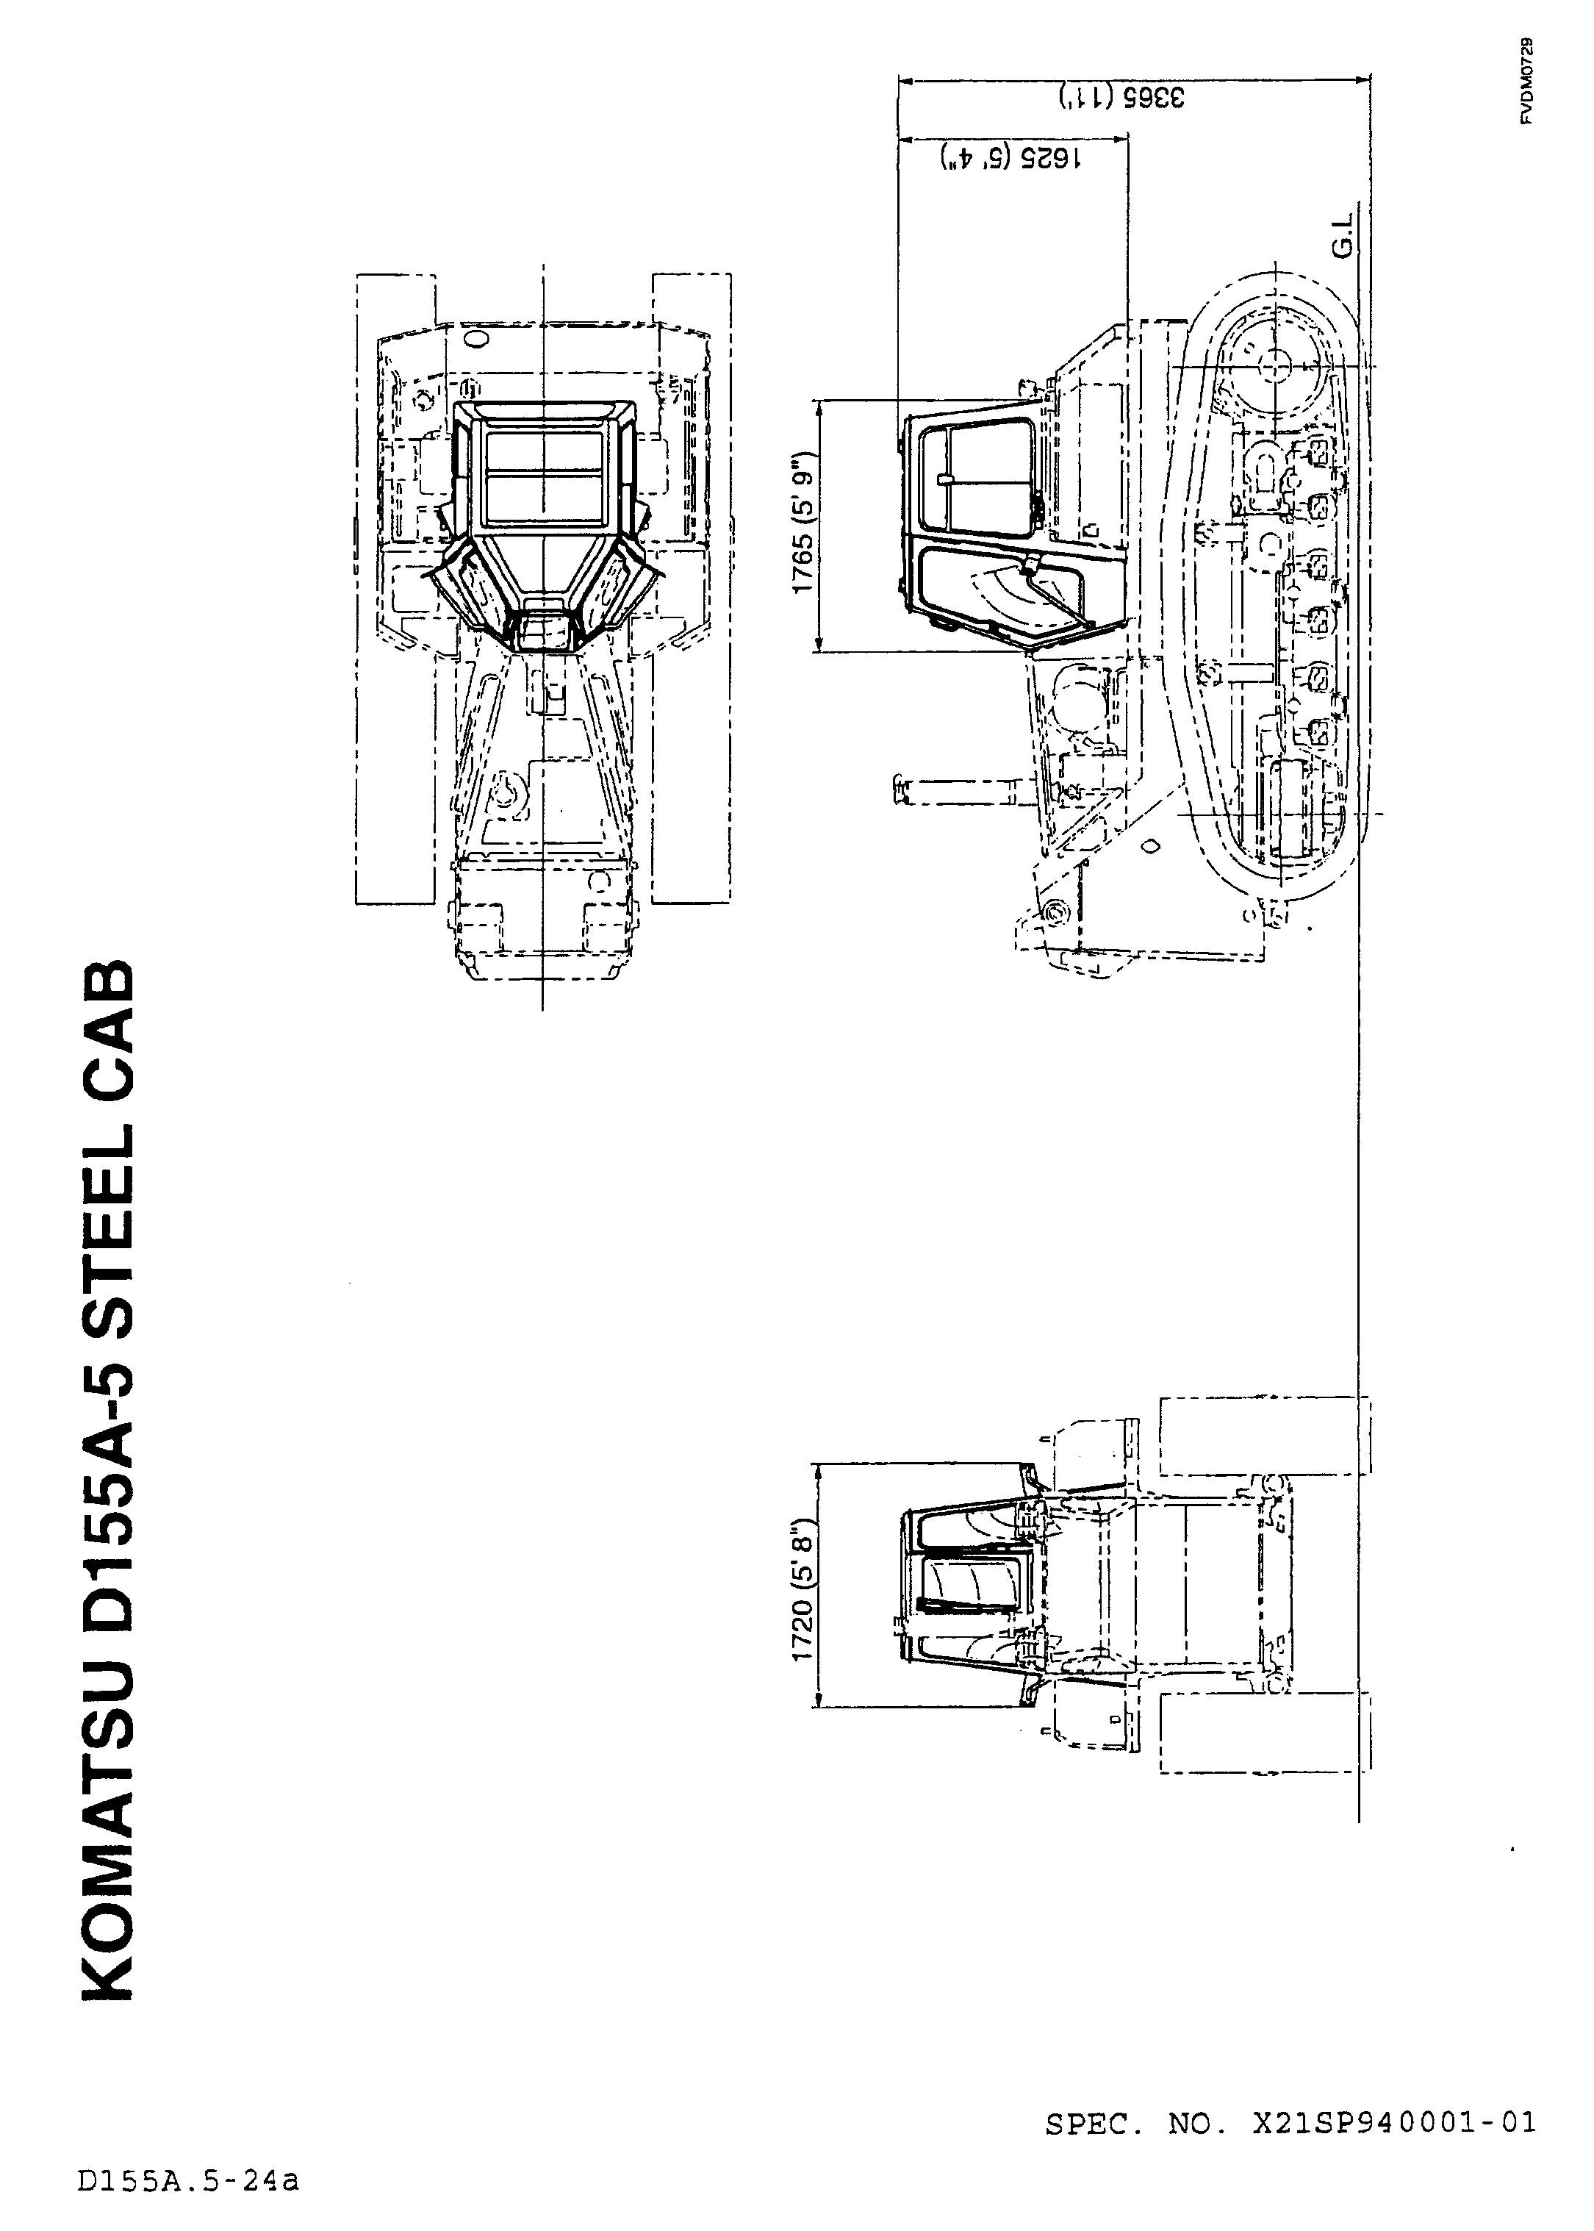

КОМАЦУ БУЛЬДОЗЕР D155A-5
ПЕРЕЧЕНЬ АКСЕСУАРОВ

НОМЕР ЧАСТИ | ОПИСАНИЕ | КОЛ-ВО | ПРИМЕЧАНИЕ
 | КАТАЛОГ ЗАПАСНЫХ ЧАСТЕЙ | 1
 | РУКОВОДСТВО ПО ЭКСПЛУАТАЦИИ И ОБСЛУЖИВАНИЮ | 1
 | КЛЮЧ ЗАЖИГАНИЯ | 2

КОМАЦУ БУЛЬДОЗЕР D155A-5
ПЕРЕЧЕНЬ ОПЦИОННОГО ИНТРУМЕНТА

НОМЕР ЧАСТИ | ОПИСАНИЕ | КОЛ-ВО | ПРИМЕЧАНИЕ
09000-30006 | НАБОР КЛЮЧЕЙ | 1 к | 8 х 10, 12 х 14, 13 х 17,  19 х 22, 24 х 27, 30 х 32
09020-10284 | НАБОР ГОЛОВОК | 1 к | 10, 13, 14, 17, 19, 22, 24
09033-00190 | ОТВЕРТКА | 1
09036-00150 | ПЛОСКОГУБЦЫ | 1
09039-00150 | МОЛОТОК | 1
07952-80002 | ШПРИЦ ДЛЯ СМАЗКИ | 1
07950-90400 | КАТРИДЖ | 1
07951-11403 | НАКОНЕЧНИК | 1
09055-10390 | ВОРОТОК | 1
09001-04600 | КЛЮЧ | 1 | 46
09002-03641 | КЛЮЧ | 1 | 36х41
09019-08035 | КЛЮЧ | 1 | Для фильтров
09054-00009 | ЩУП | 1
09056-05513 | СУМКА ДЛЯ ИНСТРУМЕНТА | 1

КОМАЦУ БУЛЬДОЗЕР D155A-5
ОПЦИОННЫЕ ЗАПАСНЫЕ ЧАСТИ

НОМЕР ЧАСТИ | ОПИСАНИЕ | КОЛ-ВО | ПРИМЕЧАНИЕ
07063-01100 | ЭЛЕМЕНТ | 2 | ГИДРАВ. ФИЛЬТР
07000-72130 | УПЛ. КОЛЬЦО | 2 | ДЛЯ ГИДРАВ. ФИЛЬТРА
07020-00000 | ФИТТИНГ | 4
07020-00675 | ФИТТИНГ | 4
07020-00900 | ФИТТИНГ | 4
07002-03634 | УПЛ. КОЛЬЦО | 11 | СЛИВ МАСЛА
6120-11-8820 | ПРОКЛАДКА | 6 | ПРОКЛАДКА ГОЛОВКИ
600-211-1231 | КАТРИДЖ | 1 | МАСЛ. ФИЛЬТР ДВИГАТЕЛЯ
600-311-7132 | КАТРИДЖ | 1 | ТОПЛИВНЫЙ ФИЛЬТР
04121-22574 | РЕМЕНЬ | 1 | ПРИВОД ВЕНТИЛЯТОРА
6212-85-6840 | РЕМЕНЬ | 1 | ПРИВОД ГЕНЕРАТОРА (50А)
09059-00800 | ЯЩИК ДЛЯ З/ЧАСТЕЙ | 1

